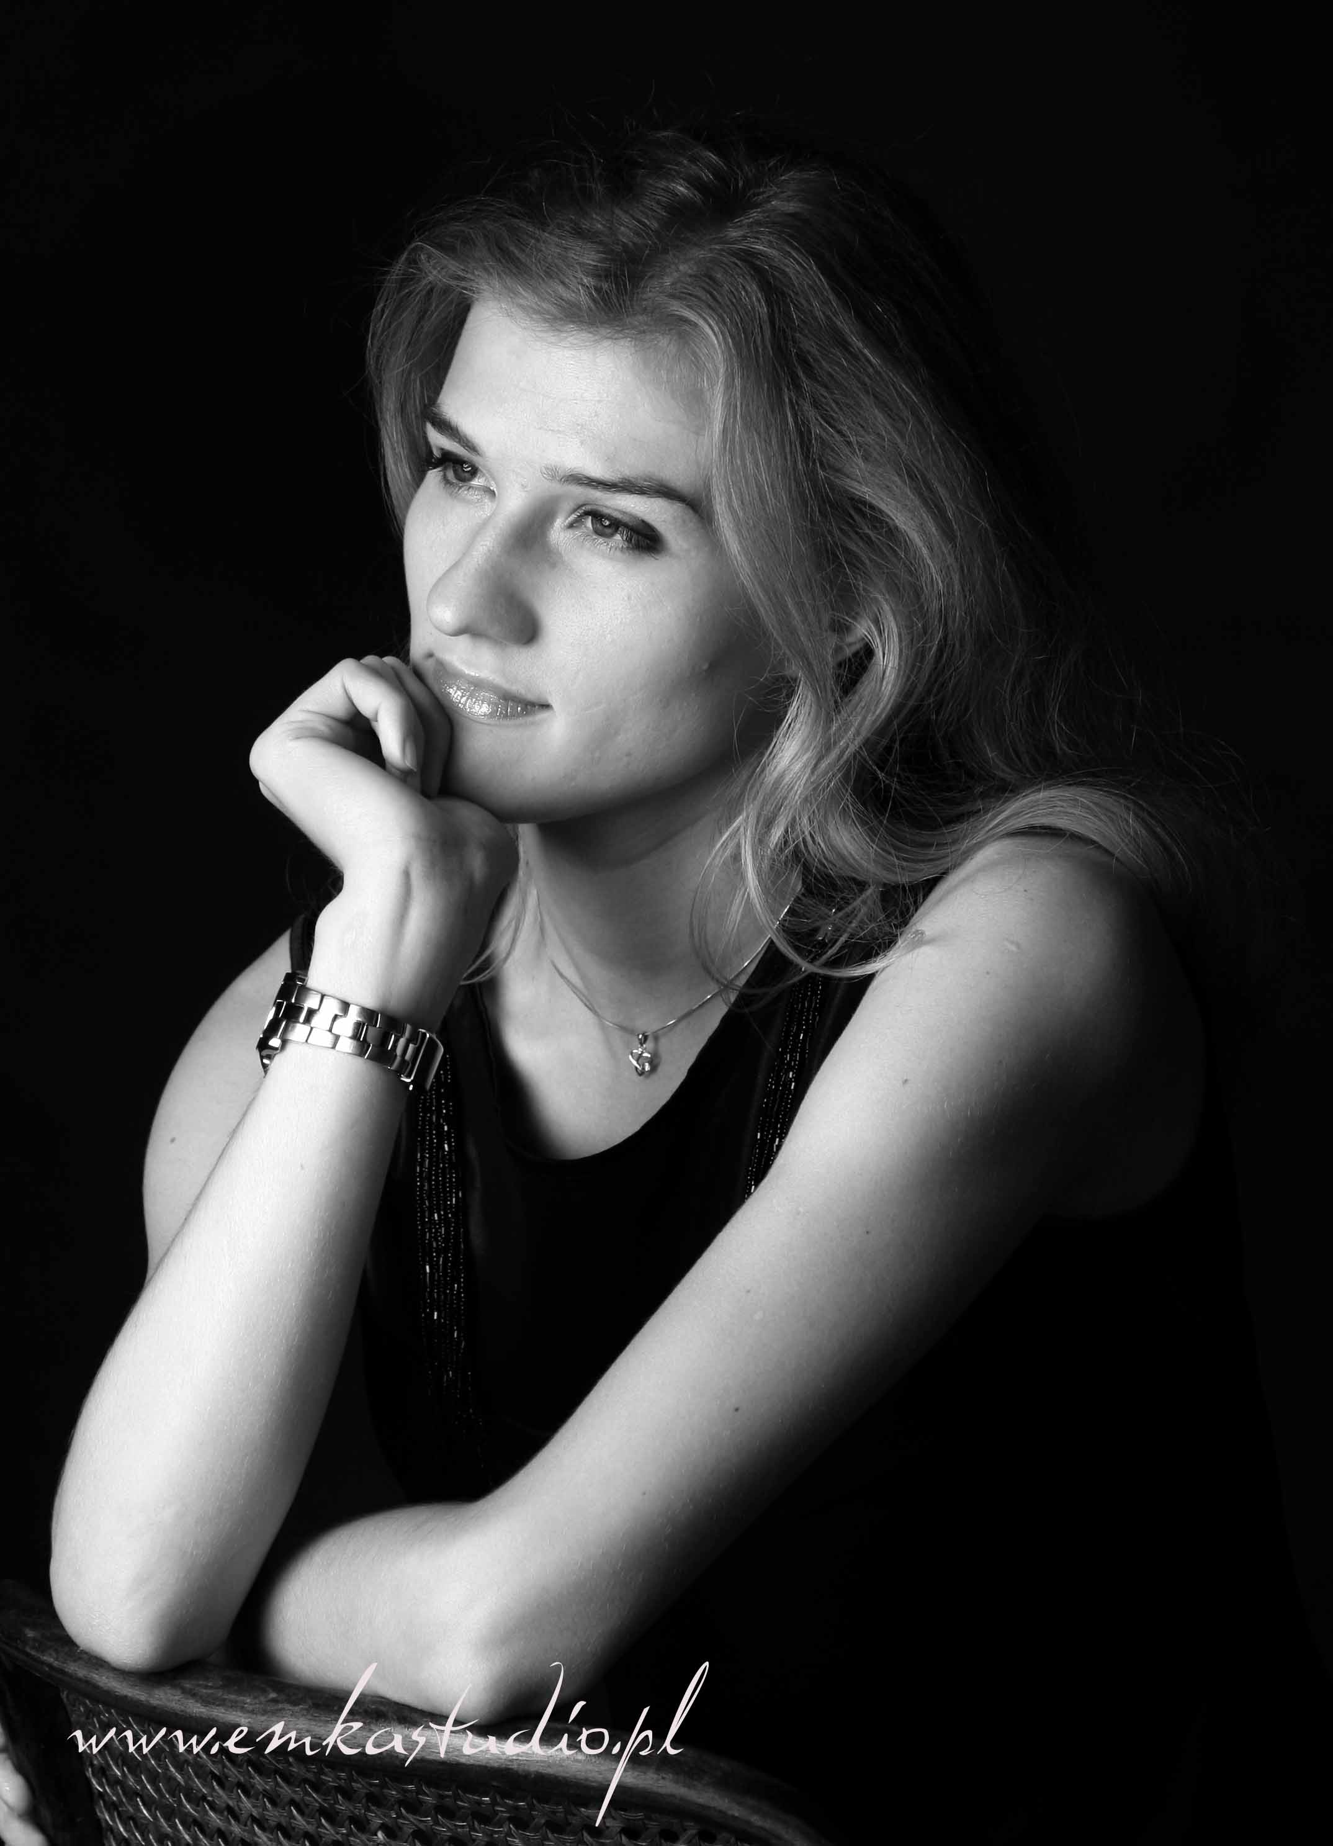

Aleksandra Gudzio - mezzosopran Repertuar

Repertuarowe role operowe

G. Bizet: „Carmen“ - Mercedes
B. Britten: “The beggar`s opera” – Polly
P. Czajkowski: “Dama pikowa” - Polina
P. Czajkowski: “Eugeniusz Oniegin” - Olga
P. Czajkowski: “Jolanta” - Laura
E. Humperdinck: „Hänsel und Gretel“ - Hänsel
St. Moniuszko: „Straszny dwór” - Jadwiga
W.A. Mozart: “Cosi fan tutte” - Dorabella
W.A. Mozart: “Wesele Figara” - Cherubino i Marcelina
W.A. Mozart: „Czarodziejski flet“ – Druga Dama i Trzecia Dama
O. Nicolai: „Wesołe kumoszki z Windsoru“ – Frau Reich
H. Purcell: “Dydona i Eneasz” - Zauberin
J. Strauss: “Zemsta nietoperza” - Orlovsky
R. Wagner: “Lohengrin” - Vierte Edelknabe
R. Wagner: „Fliegende Holländer“ - Senta
G. Verdi: „Falstaff“ - Ms. Quickly

Arie operowe i operetkowe
H. Berlioz: D’amour l’ardente flamme aria Małgorzaty z opery „Potępienie Fausta“
G. Bizet: Habanera z opery „Carmen”
G. Bizet: Seguidilla z opery „Carmen”
G. Bizet: En vain pour eviter aria Carmen z opery „Carmen”
P. Czajkowski: Ach Tania, Tania aria Olgi z opery „Eugeniusz Oniegin”
P. Czajkowski: Da, wspomnila aria Pauliny z opery „Dama Pikowa”
G. Donizetti: Il segreto per esser felici aria Orsiniego z opery „Lukrecja Borgia”
G. Donizetti: O mio Fernando aria Leonory z opery „Leonora”
G. Donizetti: La tremenda aria Romea z opery „I Capuletti e i Montecchi”
A. Dvorak: Cury mury fuk aria Jeżi baby z opery „Rusałka”
Ch. W. Gluck: Che faro senza Euridice z opery „Orfeusz i Eurydyka”
Ch. Gounod: Faites-lui mes aveux aria Siebla z opery „Faust”
Ch. Gounod: Que fais-tu, blanche tourterelle aria Stephano z opery „Romeo i Julia”
G. F. Händel: Cara sposa aria Rinalda z opery „Rinaldo”
G. F. Händel: Lascia ch`io pianga aria Rinalda z opery „Rinaldo”
G. F. Händel: Vorrei poterti amar aria Medora z opery „Orlando”
G. F. Händel: Svegliatevi nel core aria Sekstusa z opery „Juliusz Cezar”
G. F. Händel: Scherza infida aria Orlanda z opery „Orlando”
G. F. Händel: Sta nel ircana aria Ruggiera z opery „Alcina”
G. F. Händel: È gelosia aria Bradamente z opery „Alcina”
G. F. Händel: Desterò dall’empia dite aria Melissy z opery „Amadigi da Gaula”
J. Massenet: Va! Laisse couler mes larmes aria Charlotty z opery Werter
J. Massenet: Werther! Werther! aria Charlotty z opery „Werter”
St. Moniuszko: O mój dziaduniu i Szemrze strumyk arie Broni z opery „Hrabina”
St. Moniuszko: Biegnie słuchać w lasy knieje dumka Jadwigi z opery „Straszny dwór”
W. A. Mozart: Se l`augelin s`en fugge aria Ramira z opery „La finta giardiniera”
W. A. Mozart: Va pure ad altri aria Ramira z opery „La finta giardiniera”
W. A. Mozart: Dolce d’amor compagna aria Ramira z opery „La finta giardiniera”
W. A. Mozart: Voi, che sapete aria Cherubina z opery „Le nozze di Figaro”
W. A. Mozart: Non so piu aria Cherubina z opery „Le nozze di Figaro”
W. A. Mozart: Mi tradi quell’alma aria Donny Elviry z opery „Don Giovanni”
W. A. Mozart: Smanie implacabili aria Dorabelli z opery „Cosi fan tutte”
W. A. Mozart: E amore un ladroncello aria Dorabelli z opery „Cosi fan tutte”
W. A. Mozart: Parto, ma tu, ben mio aria Sekstusa z opery „La clemenza di Tito”
W. A. Mozart: Deh, per questo aria Sekstusa z opery „La clemenza di Tito”
W. A. Mozart: Non piu di fiori aria Vitelli z opery „La clemenza di Tito”
G. Rossini: Di tanti palpiti rec. i aria Tankreda z opery „Tankred”
G. Rossini: Cruda sorte rec. i aria Izabelli z opery „Włoszka w Algierze”
G. Rossini: Una voce poco fa aria Rozyny z opery „Cyrulik sewilski”
G. Rossini: Naqui all’affanno aria Kopciuszka z opery „La Cenerentola”
C. Saint-Saëns: Mon coeur s`ouvre a ta voix aria Dalili z opery „Samson i Dalila”
C. Saint-Saëns: Amour! viens aider ma faiblesse aria Dalili z opery „Samson i Dalila”
C. Saint-Saëns: Printemps, qui commence aria Dalili z opery „Samson i Dalila”
B. Smetana: Ach, jaký žal! aria Marenki z opery „Prodána nevěsta”
J. Strauss: Ich lade gern mir Gäste ein aria Orłowskiego z operetki „Zemsta nietoperza“
R. Strauss: Wie du warst! aria Oktawiana z opery „Rosenkavalier”
R. Strauss: Sein wir wieder gut aria Kompozytora z opery „Ariadna na Naxos“
R. Wagner: Traft ihr das Schiff aria Senty z opery „Der fliegende Holländer“
G. Verdi: O dischiuso e il firmamento aria Feneny z opery „Nabucco”
A. Vivaldi: Nel profondo aria Orlando z opery „Orlando furioso”

Wybrane duety
P. Czajkowski: Uż wieczier duet Lizy i Poliny z opery „Dama pikowa”
L. Delibes: Duet kwiatów z opery „Lakme”
E. Kalman: Co się dzieje oszaleję duet z operetki „Księżniczka czardasza”
F. Lehar: Usta milczą duet z operetki „Wesoła wdówka”
J. Massenet: Oui, je souffre votre duet Dulcynei i Don Quichota z opery „Don Quichot”
J. Offenbach: Barkarola z opery „Opowieści Hoffmana”
G. Rossini: Duetto buffo di due gatti - duet kotów

Utwory kantatowe, arie koncertowe
J. S. Bach: „Pasja św. Mateusza“ arie: Erbarme dich, Buss und Reu, Können Tränen
J.S. Bach: Msza h-moll Qui sedes ad dexteram patris
J. S. Bach: Kantaty nr 23, 75, 76, 147
L.v. Beethoven: Msza C-dur
G. Caccini: Ave Maria
M. Durufle: Pie Jesu
A. Dvorak: Inflammatus et accensus z oratorium „Stabat Mater“
G. Faure: Pie Jesu
C. Franck: Panis angelicus
G. F. Händel: Oratorium „Mesjasz”
J. Haydn: Fac me vere tecum flere z oratorium „Stabat Mater“
W. A. Mozart: Requiem
W.A. Mozart: Missa brevis G-dur
W.A. Mozart: Missa brevis D-dur
W.A. Mozart: Chi sa, chi sa, qual sia aria koncertowa
W.A. Mozart: Vado ma dove aria koncertowa
W.A. Mozart: Ch’io mi scordi di te aria koncertowa
G. Pergolesi: Stabat Mater
G. Rossini: Fac ut portem z oratorium „Stabat Mater“
F. Schubert: Ave Maria
K. Szymanowski: Stabat Mater
A. Vivaldi: Gloria, Beatus vir

Pieśni
A. Berg: Die Nachtigal
J. Brahms: Zigeunerlieder, Liebestreu, Treue Liebe, Wie Melodien zieht es mir, Von ewiger Liebe
Fr. Chopin: Życzenie, Wiosna, Smutna rzeka, Gdzie lubi, Poseł, Śliczny chłopiec, Dwojaki koniec, Narzeczony, Piosnka litewska, Leci liście z drzewa
P. Czajkowski: Nocz, To byla rannieju wiesnoj, Atcziewo, Dień li carit, Ja li w polje da nie trawuszka była
C. Debussy: Les cloches, Mandoline
H. Duparc: Chanson triste
H. Eisler: Erinnerung
M. de Falla: 7 pieśni hiszpańskich
G. Faure: Au bord de l`eau, Apres un reve
G. Gershwin: Somebody loves me, Summertime, It`s wonderful, Lady be good, The man I love
M. Karłowicz: Zaczarowana królewna, Z nową wiosną, Rdzawe liście strząsa z drzew, Skąd pierwsze gwiazdy, Zasmuconej, Mów do mnie jeszcze
T. Kassern: Ballada o wieprzu i pieprzu
R. Koczalski: Ah, si vous saviez; Fremd ist, was deine Lippen sagen
J. Lefeld: Limba
W. Lutosławski: Dzwony cerkiewne z cyklu 5 pieśni do słów K. Iłłakowiczówny
W. Lutosławski: O Panu Tralalińskim, Spóźniony słowik
St. Moniuszko: Sen, Złota rybka
St. Niewiadomski: Kołysanka, Latawica, Dzwony z serii Jaśkowa dola
J. Nin: El Vito
I. Paderewski: Nad wodą wielką i czystą
E. Pałłasz: Matki człowieczej lament
F. Poulenc: Les chemins de l`amour, Cykl Metamorphoses, Priez pour paix
S. Rachmaninow: Son, Ditia, kak cwietok ty priekrasna
K. Szymanowski: Hymny do słów J. Kasprowicza
K. Szymanowski: Wschód słońca, Łabędź
R. Schumann: cykl pieśni Frauenliebe und Leben
R. Strauss: Die Nacht, Traum durch die Dammerung, Zueignung, Caecilie
J. Świder: Fletnia tajemna
R. Wagner: Wesendonck Lieder
H. Wolf: Mignon, Verborgenheit, Elfenlied
W. Żeleński: Grzeczna dziewczyna, Marzenie dziewczyny

